学校即将举办第五届春季运动会，为更方便管理报名信息，现要求开发基于控制台的学校运动会报名系统。具体要求如下：

1．主菜单：显示系统主菜单，每执行完一项功能后菜单循环显示，如图1所示，菜单功能包括：

1) 学生报名

2) 按比赛项目查询

3) 按班级查询

4) 取消报名

5) 退出系统

2．学生报名：输入学生姓名、年龄、班级号、报名项目编号，正确录入以上信息后，显示“报名成功！”，效果如图2所示。

3．按比赛项目查询：提示选择要查询的比赛项目，查询出相关学生信息，包括项目名、姓名、班级、年龄。如图3所示。

4．按班级查询：提示选择要查询的班级，查询出相关学生信息，包括项目名、姓名、班级、年龄。如图4所示。

5．取消报名：提示输入要取消报名的学生姓名，从报名信息表中删除该学生记录。如图5所示，成功后提示“取消报名成功！”

6．退出系统：提示“谢谢使用！”后退出系统，如图6所示。

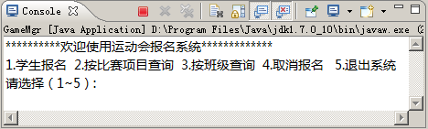

图1 主菜单

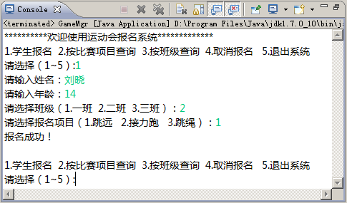

图2 学生报名

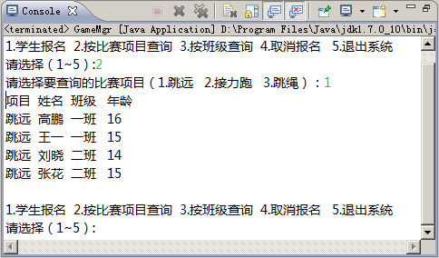

图3 按比赛项目查询

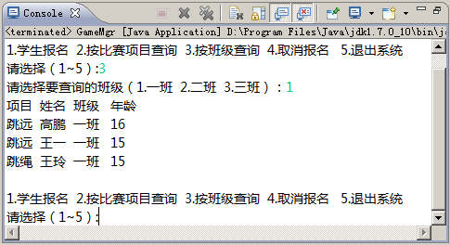

图4 按班号查询

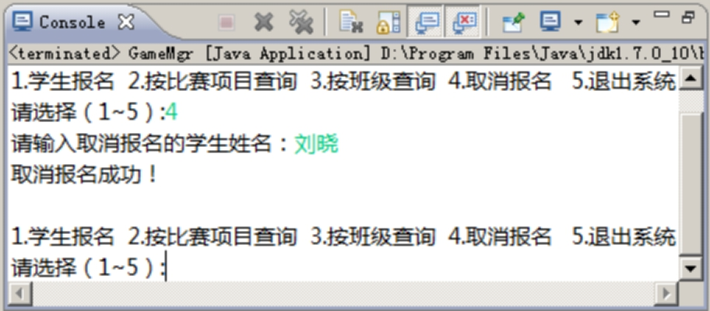

图5 取消报名

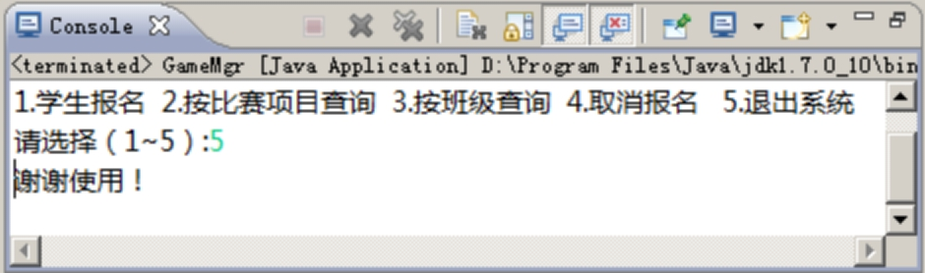

图6 退出系统

**类的设计**

采用DAO模式开发此系统，需要定义如下类：

1．报名信息实体类（ApplyInfo）

1. 编号(applyId)
2. 姓名(name)
3. 年龄(age)
4. 班级(class)
5. 比赛项目(game)

2．数据库连接和关闭类（BaseDao）

3．报名信息DAO接口（ApplyInfoDao）

4．报名信息DAO实现类（ApplyInfoDaoImpl）

5．测试类（GameMgr）用于实现整体流程

**四、具体要求及推荐实现步骤**

1．创建数据库表apply_info，添加测试数据不少于4条，表结构如表1所示。

表1 报名信息表

|  |  |  |  |  |  |  |
| --- | --- | --- | --- | --- | --- | --- |
| **表名** | **apply_info** | | **中文表名称** | **报名信息表** | | |
| **主键** | **applyId** | | | | | |
| 序号 | 字段名称 | 字段说明 | 类型 | 长度 | 属性 | 备注 |
| 1 | applyId | 报名编号 | int |  | 主键 | 自增列 |
| 2 | name | 姓名 | char | 10 | 非空 |  |
| 3 | age | 年龄 | int | 4 | 非空 |  |
| 4 | class | 班级 | varchar | 50 | 非空 |  |
| 5 | game | 比赛项目 | varchar | 50 | 非空 |  |

2．创建实体类ApplyInfo，根据业务提供需要的构造方法和setter/getter方法。

3．创建BaseDao类，实现数据库连接和关闭功能。

4．创建DAO接口ApplyInfoDao，定义学生报名，按班级查询，按比赛项目，取消报名的方法。

5．创建DAO实现类ApplyInfoDaoImpl，继承BaseDao类，实现ApplyInfoDao接口，使用JDBC完成相应数据库操作。

6．创建ApplyMgr类，完成在控制台的报名信息操作，启动和运行系统。

**五、注意事项**

1．请注意代码的书写、命名符合规范，在代码中添加必要的注释。

2．请注意操作数据库时进行必要的异常处理。